

JUDUL

Jakarta, 2021

PENGANTAR

Puji serta syukur kehadirat Allah SWT yang telah memberikan rahmat dan hidayah-Nya sehingga penulis dapat menyelesaikan makalah yang berjudul “JUDUL” dengan tepat waktu. Adapun tujuan dari makalah ini untuk meriset betapa pentingnya penggunaan ETL dalam pengelolaan big data terutama pada bidang kesehatan.
Saat ini, penggunaan big data merupakan salah satu unsur yang penting dalam sebuah perusahaan. Sebab itu, pengelolaan big data yang baik akan menjadi factor yang paling diutamakan dalam sebuah perusahaan. Dalam pengelolaan big data, terdapat ETL yang merupakan sebuah proses integrasi data yang akan dikombinasikan dari berbagai sumber data sebelum nantinya akan dimasukan kedalam data warehouse.
Maka dengan itu penulis akan meriset penggunaan ETL dalam dunia kesehatan. Penulis menyadari bahwa makalah ini jauh dari kata sempurna karena keterbatasan ilmu dan pengalaman yang dimiliki. Oleh karenanya, saran dan kritik yang bersifat membangun akan penulis terima dengan senang hati.

Jakarta, 18 Juli 2021
Penulis

Nahdian
183112700650073

DAFTAR ISI

PENGANTAR 2
PENDAHULUAN 5
TINJAUAN PUSTAKA 8
METODOLOGI PENELITIAN 13
HASIL DAN PEMBAHASAN 15
PENUTUP 22
DAFTAR PUSTAKA 23

BAB I

PENDAHULUAN

- Latar Belakang
Penelitian medis di zaman modern ini membutuhkan data yang mendalam dan luas untuk meningkatkan pemahaman tentang perkembangan dan perjalanan penyakit dan pada akhirnya mengembangkan metode untuk pencegahan, diagnosis dan terapi. Saat mengumpulkan data medis atau saat menggunakannya kembali, masalah privasi dan persyaratan hukum perlu dipertimbangkan dengan cermat. Di sisi teknis, privasi pasien sering kali dilindungi oleh anonimisasi data, yang berarti bahwa kumpulan data diubah sedemikian rupa sehingga mencegah keberhasilan identifikasi ulang.

- Rumusan Masalah
Perumusan masalah dalam penelitian ini yaitu :
    - Bagaimana bentuk aplikasi pelayanan kedaruratan dalam Sistem Penanggulangan Gawat Darurat di daerah Jakarta?
    - Bagaimana penerapan aplikasi pelayanan kedaruratan dalam Sistem Penanggulangan Gawat Darurat di daerah Jakarta?
    - Apakah kelebihan dan kekurangan aplikasi pelayanan kedaruratan dalam Sistem Penanggulangan Gawat Darurat di daerah Jakarta?

- Tujuan Penelitian
Berdasarkan rumusan masalah maka tujuan penelitian ini adalah :
- Mendeskripsikan bentuk aplikasi pelayanan kedaruratan dalam Sistem Penganggulangan Gawat Darurat di daerah Jakarta.
- Menggambarkan bentuk aplikasi pelayanan kedaruratan dalam Sistem Penganggulangan Gawat Darurat di daerah Jakarta.
- Menggambarkan bentuk aplikasi pelayanan kedaruratan dalam Sistem Penganggulangan Gawat Darurat di daerah Jakarta.

- Manfaat penelitian
Manfaat yang diperoleh dari penelitian ini adalah:
- Bagi masyarakat
Aplikasi ini dapat dijadikan sebagai media informasi yang meliputi informasi ketersediaan ambulan, mengetahui pos polisi dan pemadam kebakaran terdekat, dan informasi pelayanan kedaruratan lainnya.

- Bagi peneliti
Manfaat yang didapat bagi peneliti adalah dapat mengembangkan ilmu yang didapat dari perkuliahan serta ilmu dan pengetahuan baru yang tidak didapat dari perkuliahan.

- Bagi pemerintahan
Pemerintah bisa memberikan jasa dan layanan keberbagai warga dengan lebih tepat karena mudah mengidentifikasi kebutuhan apa saja yang diperlukan oleh warga tersebut.

BAB II

TINJAUAN PUSTAKA

- Teori Pendukung
  - Android
Menurut Sherief (2014:1), Android merupakan sistem operasi berbasis Linux yang bersifat terbuka (Open Source) dan dirancang untuk perangkat seluler layar sentuh seperti smartphone dan komputer tablet. Android dikembangkan oleh Android.inc., dengan dukungan keuangan dari Google yang kemudian dibeli pada tahun 2005. Android dirilis secara resmi pada tahun 2007, bersamaan dengan didirikannya Open Handset Alliance.

  - Framework
Menurut Wardana (2009:3), Framework adalah kumpulan perintah atau fungsi dasar yang membentuk aturan-aturan tertentu dan saling berinteraksi satu sama lain sehingga dalam pembuatan aplikasi kita harus mengikuti aturan dari framework tersebut dengan framework kita tidak perlu memikirkan kode perintah/fungsi dasar dari aplikasi seperti mengambil data dari database untuk ditampilkan.

  - Android SDK
Menurut Safaat (2012:5), Android SDK merupakan tools bagi para
programmer yang ingin mengembangkan aplikasi berbasis google Android. Android SDK mencakup seperangkat alat pengembangan yang komprehensif. Android SDK terdiri dari debugger, libraries, handset emulator, dokumentasi, contoh kode dan tutorial.

IDE yang didukung secara resmi adalah Eclipse 3.2 atau lebih dengan menggunakan plugin Android Development Tools (ADT), dengan ini pengembang dapat menggunakan text editor untuk mengedit file Java dan XML serta menggunakan peralatan command line untuk menciptakan, membangun, melakukan debug aplikasi Android dan pengendalian perangkat Android. Secara singkat Android SDK berfungsi untuk pengembangan aplikasi Android. Biasanya diunduh satu paket dengan beberapa fitur extra seperti google driver, google web driver, ADT dan fastboot (tools untuk menjalankan perintah-perintah system Android secara manual).

  - Flutter
Menurut CrossTechno (2019), Flutter merupakan sebuah SDK untuk pengembangan aplikasi mobile yang dikembangkan oleh Google untuk membangun aplikasi yang memiliki kinerja tinggi serta dapat dipublikasi ke platform Android dan iOS dari codebase tunggal. Flutter dapat dengan mudah dipelajari karena menggunakan bahasa pemrograman Dart yang pastinya terasa familiar jika sudah terbiasa menggunakan Bahasa pemrograman Java atau Javascript. Selain itu Flutter juga menyertakan kerangka reactive-functional, mesin render 2D, widget siap pakai, dan tools untuk pengembangan.

  - Restful API
Menurut Yudana (2019), RESTful API didasarkan pada teknologi state transfer (representational state transfer / REST), gaya arsitektur dan pendekatan komunikasi yang sering digunakan dalam pengembangan layanan web. Meskipun REST dapat digunakan di hamper semua protocol, tapi biasanya memanfaatkan HTTP ketika digunakan untuk Web API. Hal ini membantu pengembang web tidak peru menginstal library atau perangkat lunak tambahan untuk memanfaatkan desain REST API.
  - Android Studio
Android Studio adalah sebuah IDE untuk Android Development yang diperkenalkan google pada acara Google I/O 2013. Android studio merupakan pengembangan dari Eclipse IDE, dan dibuat berdasarkan IDE Java populer, yaitu IntelliJ IDEA. Android Studio merupakan IDE resmi untuk pengembangan aplikasi Android. Sebagai pengembangan dari Eclipse, Android Studio mempunyai banyak fitur-fitur baru dibandingkan dengan Eclipse IDE. Berbeda dengan Eclipse yang menggunakan Ant, Android Studio menggunakan Gradle sebagai build environment.

  - Visual Studio Code
Menurut Edy Winarno dan Ali Zaki (2014:102), Visual Studio Code adalah kode editor sumber yang dikembangkan oleh Microsoft untuk Windows, Linux dan macOS. Ini termasuk dukungan untuk debugging, kontrol git yang tertanam dan GitHub, penyorotan sintaksis, penyelesaian kode cerdas, snippet, dan refactoring kode.

- Hasil Penelitian Terdahulu
Table penelitian terdahulu terkait makalah berikut ini :
Nama Peneliti | Judul | Hasil
Putri Sri Rahayu (2020) | Aplikasi pemesanan ambulan berbasis web | Pemesanan Ambulan Berbasis Web, diharapakan dapat mempermudah pemesan untuk melakukan pemesanan ambulan melalui online, menampilkan informasi ketersediaan ambulan di rumah sakit, mengetahui lokasi pemesanan ambulan, mengurangi antrian pembayaran.
Muhammad Irsan | Rancang bangun aplikasi mobile notifikasi berbasis  Android untuk mendukung kinerja di instansi  Pemerintahan. | Aplikasi dapat memberitahukan informasi - informasi  perkantoran seperti acara, kegiatan maupun rapat kepada para user atau pegawai yang dikirim melalui  webserver ke aplikasi client.
Ardi Wijaya (2019) | Pembuatan Aplikasi Panggilan Darurat  Berbasis Android Menggunakan Location Based Services | Penerapan Teknologi Location Based Services (LBS)pada aplikasi dapat Memberikan Informasi  layanan darurat terdekat di Wilayah  Kota Bengkulu sesuai dengan lokasi  pengguna.

Dari hasil di penelitian diatas dapat diambil persamaan dan perbedaan dari penelitian terdahulu dengan penelitian yang dilakukan:

Persamaannya:
- Pada penelitian terdahulu dan penilitian yang dilakukan sama-sama meneliti tentang mengembangkan informasi kedaruratan pada sistem operasi Android.
- Pada penelitian terdahulu dan penilitian yang dilakukan sama-sama memilik tujuan agar informasi tentang kedaruratan dapat disampaikan dengan cepat ke sisi user.
Perbedaannya :
- Tools dan juga framework yang digunakan pada penelitian terdahulu berbeda dengan penelitian ini.
- Penelitian ini memiliki fitur yang lebih luas yang juga menjangkau instansi pemerintahan dan juga keamanan.

BAB III

METODOLOGI PENELITIAN

- Waktu Penelitian
Table waktu penelitian yang dilakukan selama proses penelitian sebagai berikut:
No | Kegiatan | Mei
No | Kegiatan | 23 | 24 | 25 | 26 | 27 | 28 | 29 | 30
1 | Pengumpulan Kebutuhan
2 | Membangun Prototype
3 | Evaluasi Prototype

- Jenis Data
Dalam penelitian ini penulis menggunakan data sekunder dalam pengumpulan informasi pendukung :

- Data Sekunder
Zulfikar (2014:101), Data sekunder adalah data yang didapat tidak secara langsung dari objek penelitian. Peneliti mendapatkan data yang sudah jadi yang dikumpulkan oleh pihak lain dengan berbagai cara atau metode baik secara komersial maupun non komersial. Contohnya adalah pada peneliti yang menggunakan data statistik hasil riset dari surat kabar atau majalah. Dalam penulisan ini data sekunder diperoleh penulis dari sumber-sumber yang telah ada seperti laporan-laporan penelitian terdahulu, penulis juga menggunakan referensi buku dan jurnal - jurnal penelitian.

- Teknik Pengumpulan Data
Teknik pengumpulan data pada penelitian ini sebagai berikut :

- Studi Pustaka
Djiwandono (2015:27), Studi pustaka adalah pencarian sumber-sumber atau opini pakar tentang suatu hal yang berkaitan dengan tujuan penelitian. Dengan kata lain, studi pustaka merupakan pengkajian beberapa sumber pustaka (yang umumnya terdapat di perpustakaan) yang terkait dengan variabel-variabel utama utama atau topik sebuah penelitian. Maka dapat dikatakan bahwa hampir setiap jenis penelitian memasukkan studi pustaka sebagai salah satu langkah yang ditempuh dalam keseluruhan penelitian.

BAB IV

HASIL DAN PEMBAHASAN

- Hasil
Berikut ini adalah tahapan – tahapan yang penulis lakukan dalam pembuatan dan juga pemakaian aplikasi kedaruratan berbasis mobile android :

- Pengumpulan Kebutuhan
Pada langkah pengumpulan kebutuhan ini penulis membuat beberapa fitur yang dapat digunakan oleh pengguna aplikasi dalam menjalankan sistem aplikasi yaitu:
  - Fitur maps yang digunakan untuk melihat objek yang diinginkan sedang berada di lokasi yang mana.
  - Desain aplikasi yang minimalis sehingga bisa dipakai oleh banyak kalangan user.

- Membangun Prototype
Pada tahap ini dilakukan proses pembuatan prototype aplikasi yang terdiri dari desain UI/UX, pengkodean, dan pengujian aplikasi :

- Sumber Data
Aplikasi pada penelitian ini mengambil data sepenuhnya dari API Jakgo yang sudah disediakan dan bersifat open source dari website pemerintah kota Jakarta yaitu http://api.jakarta.go.id/. Data memiliki format JSON dan juga mengharuskan pemakai memiliki auth token yang digunakan dalam transaksi data.
API Jakgo merupakan sebuah layanan yang menyediakan informasi data yang ada di lingkup Pemerintah Provinsi DKI Jakarta. Data ini mencakup semua bidang yang ada di Provinsi DKI Jakarta seperti Kesehatan, Kebersihan, Transportasi, dll.
- Desain UI/UX
Desain dalam aplikasi ini dibuat minimalis semaksimal mungkin dengan tujuan agar user bisa dengan mudah melakukan pencarian informasi dan juga penempatan button, list, dan lain sebagainya dibuat sesederhana mungkin. Pemberian warna pada aplikasi ini juga dibuat selembut mungkin agar user bisa dengan nyaman menggunakan aplikasi ini.

- Pengkodean
Pengkodean pada aplikasi menggunakan framework Flutter dan menggunakan IDE Visual Studio Code. Flutter merupakan framework cross patform dalam pembuatan mobile aplikasi, cara penulisan kodenya yang simple membuat penulis memutuskan menggunakan framework ini.
Design pattern yang digunakan yaitu Model View Controller (MVC) yang digunakan untuk memisahkan business logic dengan UI (User Interface) atau tampilan yang dilihat oleh user.

- Alur Penggunaan Aplikasi
Berikut adalah alur penggunaan aplikasi yang digambarkan dalam diagram flowchart :
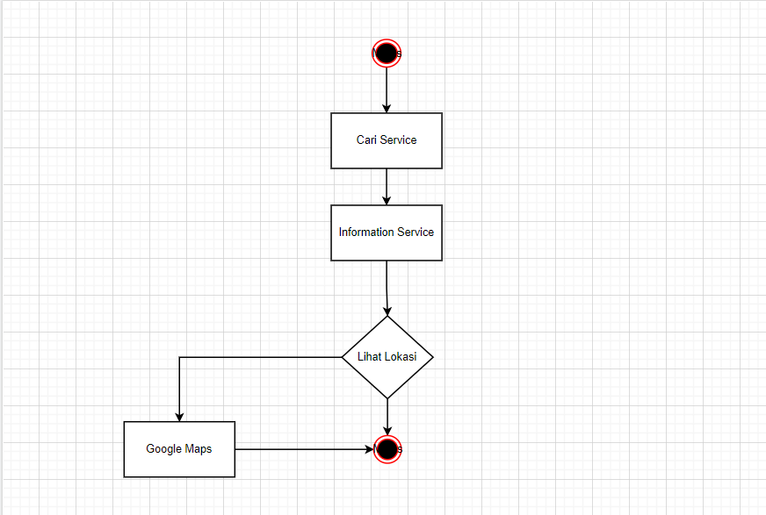
- Evaluasi Prototype
Pada proses ini user akan mengevaluasi prototype yang dibuat untuk memperjelas kebutuhan software.

- Hasil Tampilan Aplikasi
Hasil tampilan aplikasi berupa output User Interface yang telah dirancang dan sudah di lakukan pengkodean sehingga telah menjadi prototype aplikasi yang akan digunakan user.
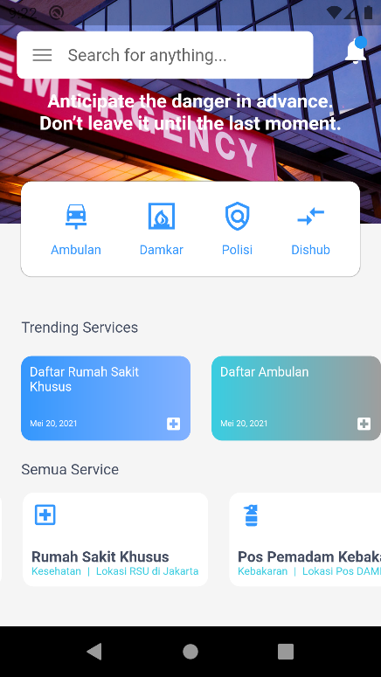
- Tampilan pada menu homepage

Menu homepage adalah menu yang pertama kali user lihat ketika masuk ke aplikasi. Didalam menu homepage terdapat fitur pencarian service yang bisa digunakan user ketika ingin mencari service yang diinginkan. Fitur notifikasi juga bisa dimanfaatkan user ketika mendapatkan pemberitahuan.
Terdapat juga menu category yang terdiri dari ambulan, damkar, polisi, dan dishub. Ada juga menu service pada homepage yang ditujukan agar user mudah dalam mencari semua service.

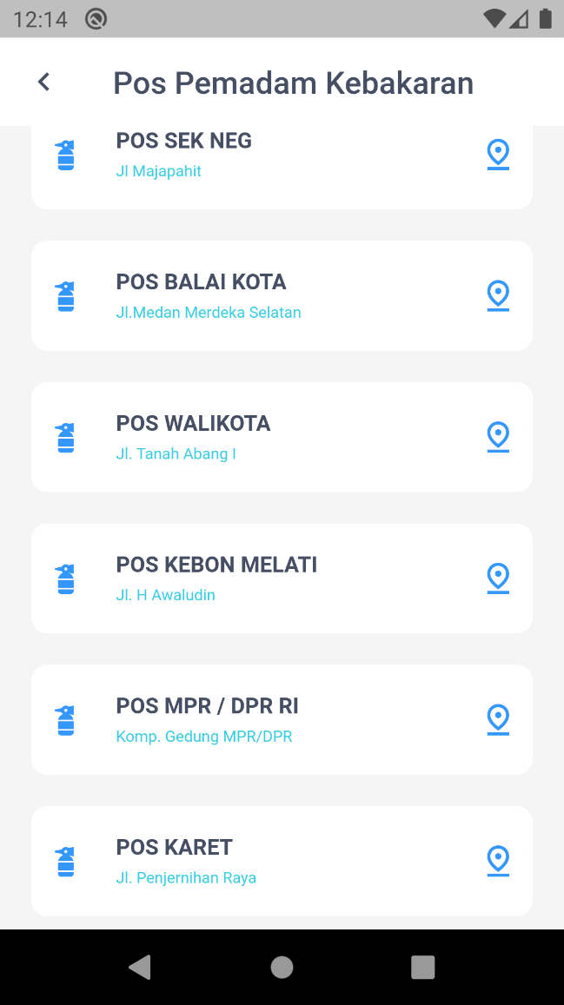
- Tampilan pada menu service

Tampilan menu service adalah tampilan yang berisi kumpulan service – service yang tersedia. User bisa memilih service dengan cara tap service yang diinginkan dan bisa menscroll down untuk melihat service lain.
Ada juga logo pin pada sisi sebelah kanan setiap list service yang dimana apabila user menyentuh icon tersebut akan membuka page baru yang berisi google map.

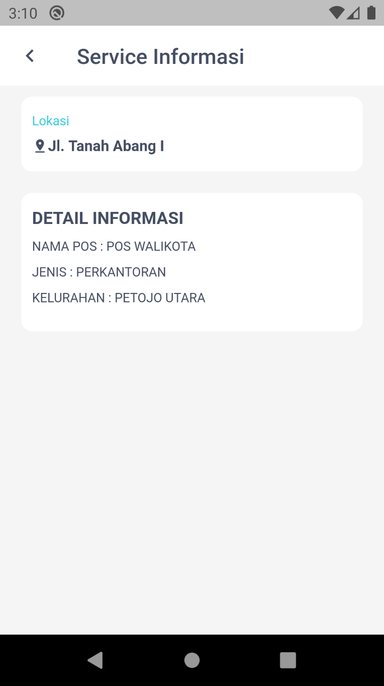
- Tampilan pada menu information service

Menu information service ini adalah menu yang terdiri dari segala informasi tentang service yang datanya bersumber dari website pemerintah yaitu API Jakgo
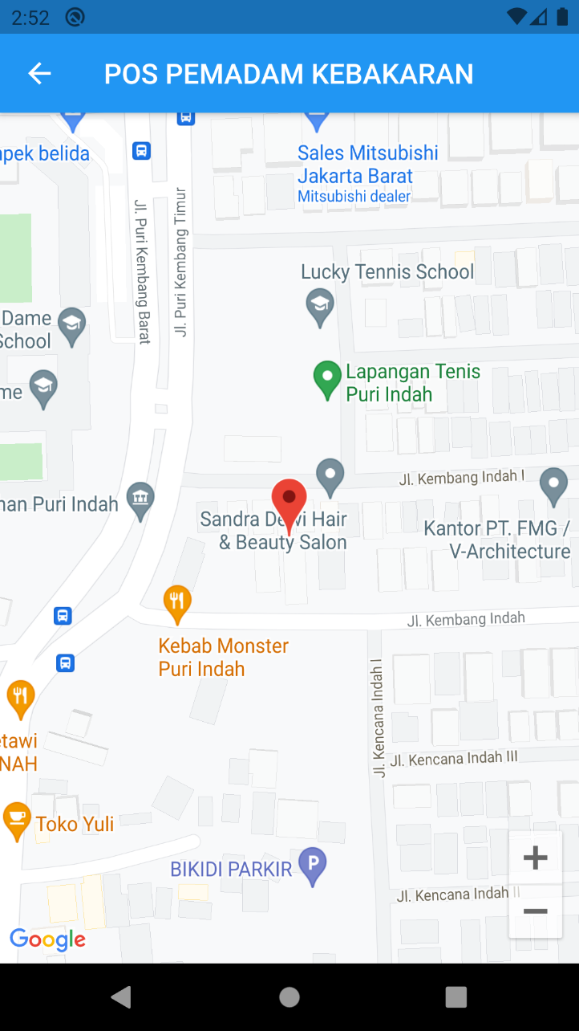
- Tampilan pada menu google maps

Menu google maps yang terdiri dari google maps yang telah di hubungkan dengan aplikasi flutter ini akan menampilkan sebuah peta digital dan memberitahukan kepada user letak dari posisi service lewat data langtitude dan longtitude yang disediakan oleh API Jakgo dan ditandai dengan sebuah icon pin merah sebagai letak posisi service yang sebelumnya telah dipilih.

BAB V

PENUTUP
- Kesimpulan
Setelah dilakukan analisis dan pengujian terhadap Aplikasi Emergency Berbasis Android dapat disimpulkan bahwa Aplikasi dapat memberitahukan informasi – informasi tentang lokasi, petugas, pos, dan fasilitas kedaruratan yang bertujuan untuk mempermudah user dalam mendapatkan informasi. Karena keterbatasan alat penunjang dalam pembuatan aplikasi, maka aplikasi ini hanya tersedia hanya untuk platform android.
Website API Jakgo juga menyediakan data yang ada di lingkup Pemerintah Provinsi DKI Jakarta. Data ini mencakup semua bidang yang ada di Provinsi DKI Jakarta seperti Kesehatan, Kebersihan, Transportasi, dll.

- Saran
Pembuatan aplikasi ini masih belum sempurna betul, diantaranya:
- Aplikas hanya sekedar memberikan informasi tentang ketersediaan layanan seperti Kesehatan, Kebersihan, Transportasi, dll.
- Jika ada pengembangan sistem selanjutnya diharapkan dapat menambahkan fitur pemesanan fasilitas seperti ambulan yang diharapkan dapat mempermudah masyarakat Jakarta.
- Jika ada pengembangan sistem selanjutnya diharapkan dapat menambahkan fitur pemantauan GPS pada masing – masing fasilitas transportasi kedaruratan yang diharapkan bagi user, pihak penyedia, maupun pemerintah dapat memantau secara real time fasilitas tersebut.

DAFTAR PUSTAKA

- Sri Rahayu, Putri., & Bekti Hartiningsih, Wuwuh. (2020). Aplikasi Pemesanan Ambulan Berbasis Web. Jurnal Sistem Informasi dan Telematika, 11, 67 – 74.
- Irsan, Muhammad. (2012). Rancang bangun aplikasi mobile notifikasi berbasis android untuk mendukung kinerja di instansi pemerintahan. Jurnal Teknik Informatika, 10, 73.
- Wijaya, Ardie. (2019). Pembuatan Aplikasi Panggilan Darurat Berbasis Android Menggunakan Location Based Services. Journal Scientific and Applied Informatics, 2, 97 – 104.

